适用场景说明
1、当网络里面有RAC设备的时候，需要实现最简单的无线上网配置，推荐采用本组网方式；
2、无线用户的地址需要由路由器来提供，DHCP在路由器上的时候也推荐本组网方式，本组网无需路由器和交换机做任何额外的配置；
3、路由器不支持option138，交换机是傻瓜交换或者都是其他厂商的交换机都可以支持本组网方式；
4、RAP出厂默认是瘦模式，无需做任何配置，只要正常接到交换机上即可；
（注意：AC和AP如果是不同厂商设备，无法兼容）

一、网络搭建（包含怎么接线）
1）RAP和RAC都接在交换机上，交换机出厂的情况下可以直接接入使用，也支持傻瓜交换机；
2）此拓扑内无线用户和AP的网段都是192.168.1.0/24，网关192.168.1.1

二、组网拓扑
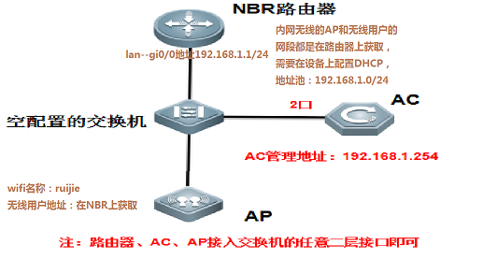
网络需求：
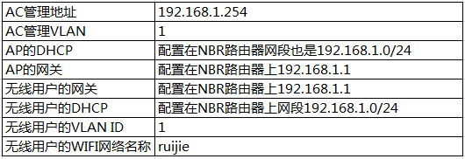
注：无线用户和AP的DHCP及网关是使用同一个
三、配置步骤：
AC端配置（AC的默认管理地址为192.168.110.1，WEB界面的用户名及密码都为admin）
- 登陆AC
注意：由于AP和AC的默认管理地址都是192.168.110.1，所以默认情况下建议电脑先单独接AC，AP先不要和AC接在一起，先给AC做完配置之后，在将AP接入。
1）电脑------AC的2口，电脑IP地址配置为192.168.110.2，子网掩码255.255.255.0，网关192.168.110.1
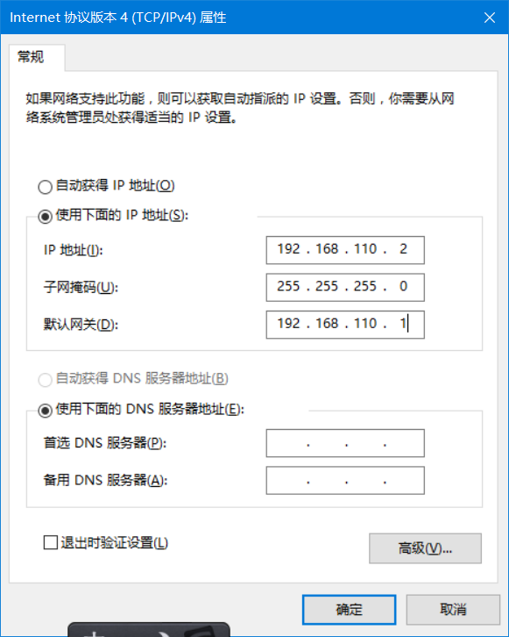
打开浏览器，在浏览器的网址中输入：http:/192.168.110.1，AC默认的账号及密码都是admin
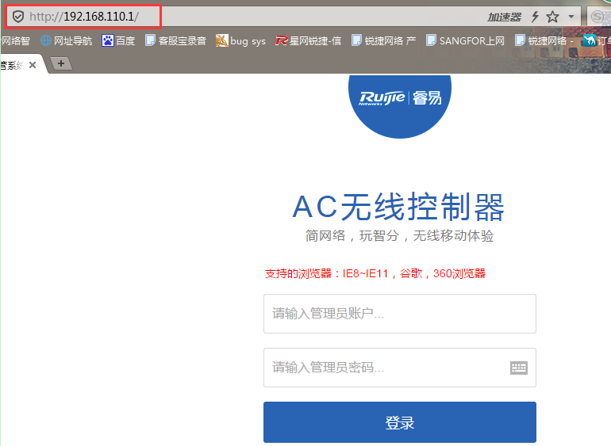

2、点击快速配置，进行AP的上线配置（AC、AP的互联配置）
1）点击快速配置
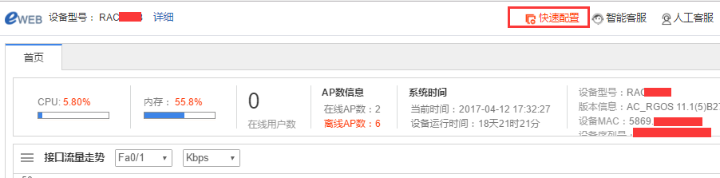
2）这边我们配置管理地址为：192.168.1.254，网关地址为出口的地址：192.168.1.1。（默认我们的管理vlan是“1”，默认隧道地址就是管理地址，这边我们不修改如果呀修改点击高级后修改）
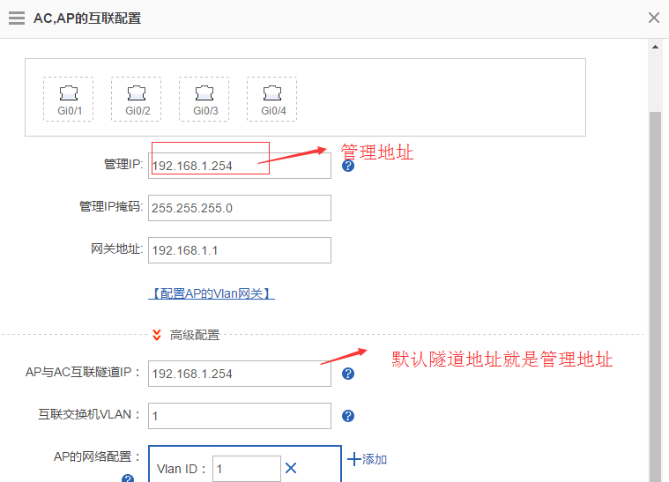

3、配置WIFI网络名称（SSID）：此名称根据内网要求配置可以随意配置、加密类型：不加密，如果需要加密可以进行配置自己所需求的无线的用户网关我们是配置上连接设备上，然后点击完成。（这边我们默认是本地转发）
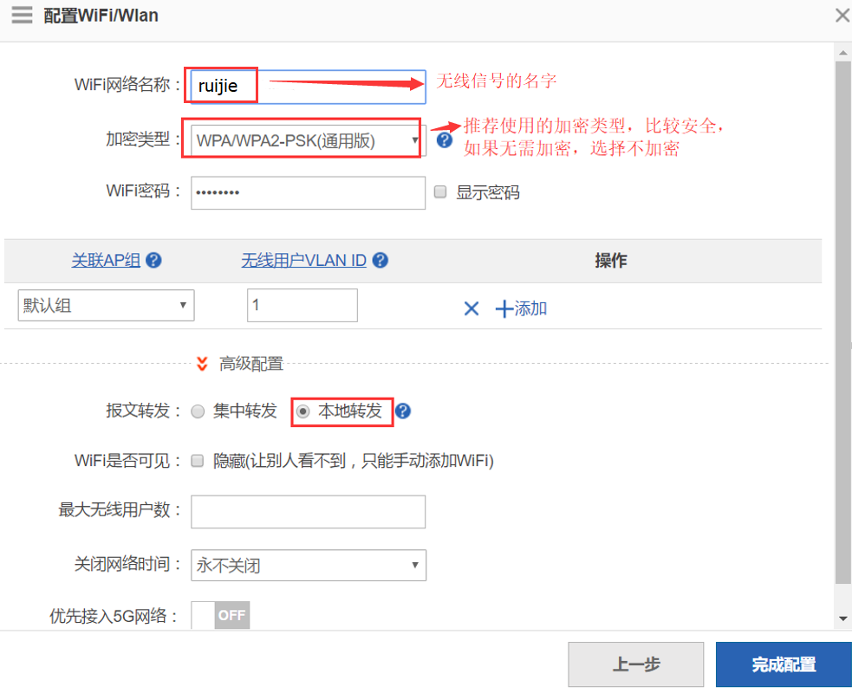
注：RAC200B 不支持集中转发，因此没有报文转发选项，默认就是本地转发

加密类型说明：
WPA/WPA2-PSK（通用版）-推荐：基于共享密钥的 WPA 模式，安全性很高，设置比较简单，适合普通家庭用户和小型企业使用。
WPA/WPA2-802.1x（专业版）：采用 Radius 服务器进行身份认证并得到密钥的 WPA 或 WPA2 安全模式。由于要架设一台专用的认证服务器，代价比较昂贵且维护也很复杂。
报文转发说明：
点击完成配置后我们可以在“添加无线网络”中看到ruijie这个WIFI网络名称，如下：
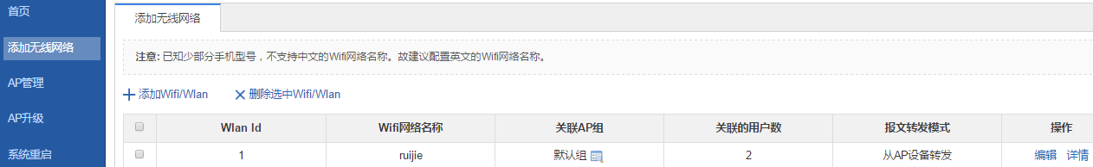

RAC配置完成！接下来配置路由器，如果电脑接在交换机上本身就是可以自动获取到地址上网，则以下可以忽略！

交换机无需做任何配置！
NBR配置：
1、NBR上面需要配置G0/0地址为192.168.1.1，并将路由器配置可以上互联网
2、配置DHCP地址池
Ruijie>enable ----->进入特权模式
Ruijie#configure terminal ----->进入全局配置模式
Ruijie(config)#ip dhcp pool ap ----->进入全局配置模式
Ruijie(dhcp-config)#network 192.168.1.0 255.255.255.0
Ruijie(dhcp-config)#dns-server 114.114.114.114 ----->114.114.114.114为无线用户的DNS，一般建议配置当地的DNS
Ruijie(dhcp-config)#default-router 192.168.1.1 ----->192.168.1.1为无线用户及AP的网关
Ruijie(dhcp-config)#end
Ruijie#wr ----->保持配置
AP默认是瘦模式，无需做任何配置和修改，只要接到交换机上即可！
注意：胖瘦模式切换后设备会重启，请保存配置。

到此为止，恭喜您已完成RAC二层本地转发组网，在“AP管理”界面上可以看见目前上线的AP，可尝试用手机或带有无线网卡电脑连接WIFI测试
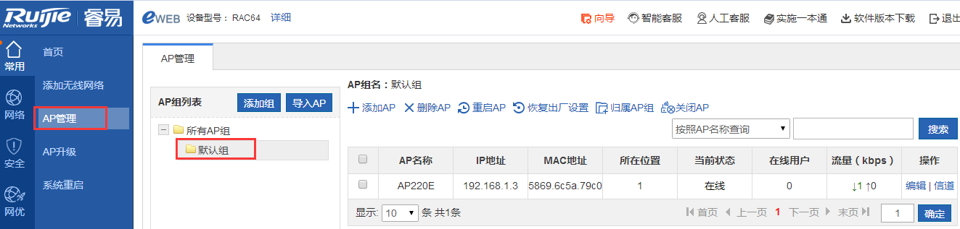
四、回顾配置要点：
1、登陆AC，修改AC的管理地址为192.168.1.254
2、配置向导，进行AP的上线配置（AC、AP的互联配置）
3、配置WIFI网络名称、加密类型、WIFI密码，选择报文转发模式
4、将配置绑定到AP上
5、AC默认路由配置
6、交换机上开启POE功能，供电给AP（若不需要通过交换机供电，此步可忽略）
7、NBR上快速配置上网、配置DHCP服务以及指向AP与AC互联隧道IP的静态路由
8、确保AP为瘦模式，和AC同一个软件版本（出厂默认就是瘦模式）

